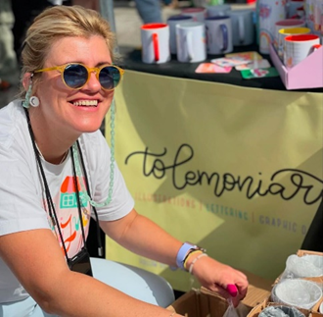

Χρηματοδοτείται από την Ευρωπαϊκή Ένωση. Ωστόσο, οι απόψεις και οι γνώμες που εκφράζονται είναι αποκλειστικά του/των συγγραφέα/ων και δεν αντανακλούν κατ' ανάγκη τις απόψεις και τις γνώμες της Ευρωπαϊκής Ένωσης, της Εθνικής Υπηρεσίας (MUCF). ή του Ευρωπαϊκού Εκτελεστικού Οργανισμού Εκπαίδευσης και Πολιτισμού (EACEA). Ούτε η Ευρωπαϊκή Ένωση ούτε ο EACEA μπορούν να θεωρηθούν υπεύθυνοι γι' αυτές.  
Κωδικός έργου: 2023-2-SE02-KA220-YOU-000171087

***Αυτή η ιστορία αναπτύχθηκε στο πλαίσιο του έργου***

***«SkillsXcellerate: Ενίσχυση των νέων στην πορεία τους προς την ανεξαρτησία μέσω της επιχειρηματικότητας»  
WP2 – Βέλτιστες πρακτικές επιχειρηματικότητας***

**Ακολούθησε το όνειρό σου**

**Άρτεμις Μπέσα**

**Ελλάδα**

**ΠΩΣ ΚΑΙ ΠΟΤΕ Η ΑΡΤΕΜΙΣ ΙΔΡΥΣΕ ΤΗΝ ΕΠΙΧΕΙΡΗΣΗ ΤΗΣ**

Η Άρτεμις σπούδασε Πληροφορική και Δεδομένα στην Κρήτη, όπου την τράβηξαν ιδιαίτερα μαθήματα όπως το Photoshop, η επεξεργασία φωτογραφιών και άλλα καλλιτεχνικά θέματα. Πάντα της άρεσε η ζωγραφική, οπότε μετά την ολοκλήρωση των σπουδών της και την επιστροφή της στη Λάρισα, αποφάσισε να ακολουθήσει ένα μεταπτυχιακό στη γραφιστική και το σχέδιο. Αυτό σηματοδότησε μια σημαντική αλλαγή καριέρας για την ίδια, καθώς μέχρι τότε εργαζόταν ως καθηγήτρια πληροφορικής και σχεδιάστρια ιστοσελίδων.

Αφού ολοκλήρωσε το μεταπτυχιακό της, εργάστηκε ως γραφίστρια σε εταιρεία που ειδικεύεται στις ετικέτες και τη συσκευασία προϊόντων. Ωστόσο, σύντομα συνειδητοποίησε ότι ο ρόλος αυτός δεν της επέτρεπε να εκφράσει πλήρως τη δημιουργικότητά της. Κατά τη διάρκεια αυτής της περιόδου, ανακάλυψε το lettering μέσω των μέσων κοινωνικής δικτύωσης και γοητεύτηκε από αυτό. Παρατήρησε ότι η καλλιγραφία, ειδικά στα ελληνικά, ήταν σχετικά ανεξερεύνητη. Αυτό το ενδιαφέρον την οδήγησε να ασχοληθεί με την εικονογράφηση και να αρχίσει να τυπώνει σχέδια σε κούπες στο κατάστημα του συζύγου της.

Αυτές οι εμπειρίες τροφοδότησαν την απόφασή της να ακολουθήσει το πάθος της και να ξεκινήσει τη δική της επιχείρηση. Ο σύζυγός της, με την εμπειρία του στη διοίκηση μιας επιχείρησης, ήταν ανεκτίμητος στο να της διδάξει πώς να επικοινωνεί με τους πελάτες και να περιηγείται στο περιβάλλον των πωλήσεων. Αρχικά, ήθελε να κρυφτεί πίσω από έναν ιστότοπο, αλλά εκείνος τη βοήθησε να καταλάβει τη σημασία της προσωπικής αλληλεπίδρασης.

Επιπλέον, παρακολούθησε διάφορα σεμινάρια για τη γυναικεία επιχειρηματικότητα, τα οποία επηρέασαν σημαντικά τον τρόπο με τον οποίο διαχειρίζεται την επιχείρησή της. Αυτά τα σεμινάρια, σε συνδυασμό με την καθοδήγηση του συζύγου της, την εξόπλισαν με τις δεξιότητες και την αυτοπεποίθηση για να ξεκινήσει και να διευθύνει με επιτυχία τη δική της επιχείρηση.

**ΠΩΣ Η ΑΡΤΕΜΙΣ ΑΝΕΠΤΥΞΕ ΤΗΝ ΕΠΙΧΕΙΡΗΣΗ ΤΗΣ**

Ο σύζυγός της είχε επιχειρηματικό υπόβαθρο και όταν αποφάσισε να κλείσει την επιχείρησή του, έγινε διαθέσιμο ένα πρόγραμμα χρηματοδότησης του ΔΥΠΑ για τη γυναικεία επιχειρηματικότητα. Το πρόγραμμα αυτό της παρείχε τόσο τις γνώσεις όσο και την οικονομική υποστήριξη που χρειαζόταν για να ξεκινήσει τη δική της επιχείρηση. Με αυτή την ώθηση, πήρε την απόφαση να ξεκινήσει το εγχείρημά της και μέσα σε δύο ημέρες ξεκίνησε τη λειτουργία της. Έστησε το χώρο, βρήκε τους προμηθευτές της και ξεκίνησε αμέσως.

Ποτέ δεν είχε λανθασμένες αντιλήψεις που αποδείχθηκαν ψευδείς, επειδή, χάρη στην επαγγελματική της εμπειρία και τη συνεχή επιδίωξη της εκπαίδευσης, ήταν καλά προετοιμασμένη. Η προσαρμογή της έρχεται φυσικά, γεγονός που ήταν απίστευτα ευεργετικό. Πιστεύει ότι η προσαρμοστικότητα, η έρευνα και η θέληση για εξέλιξη τη βοήθησαν να ξεπεράσει τα όποια εμπόδια στην πορεία της.

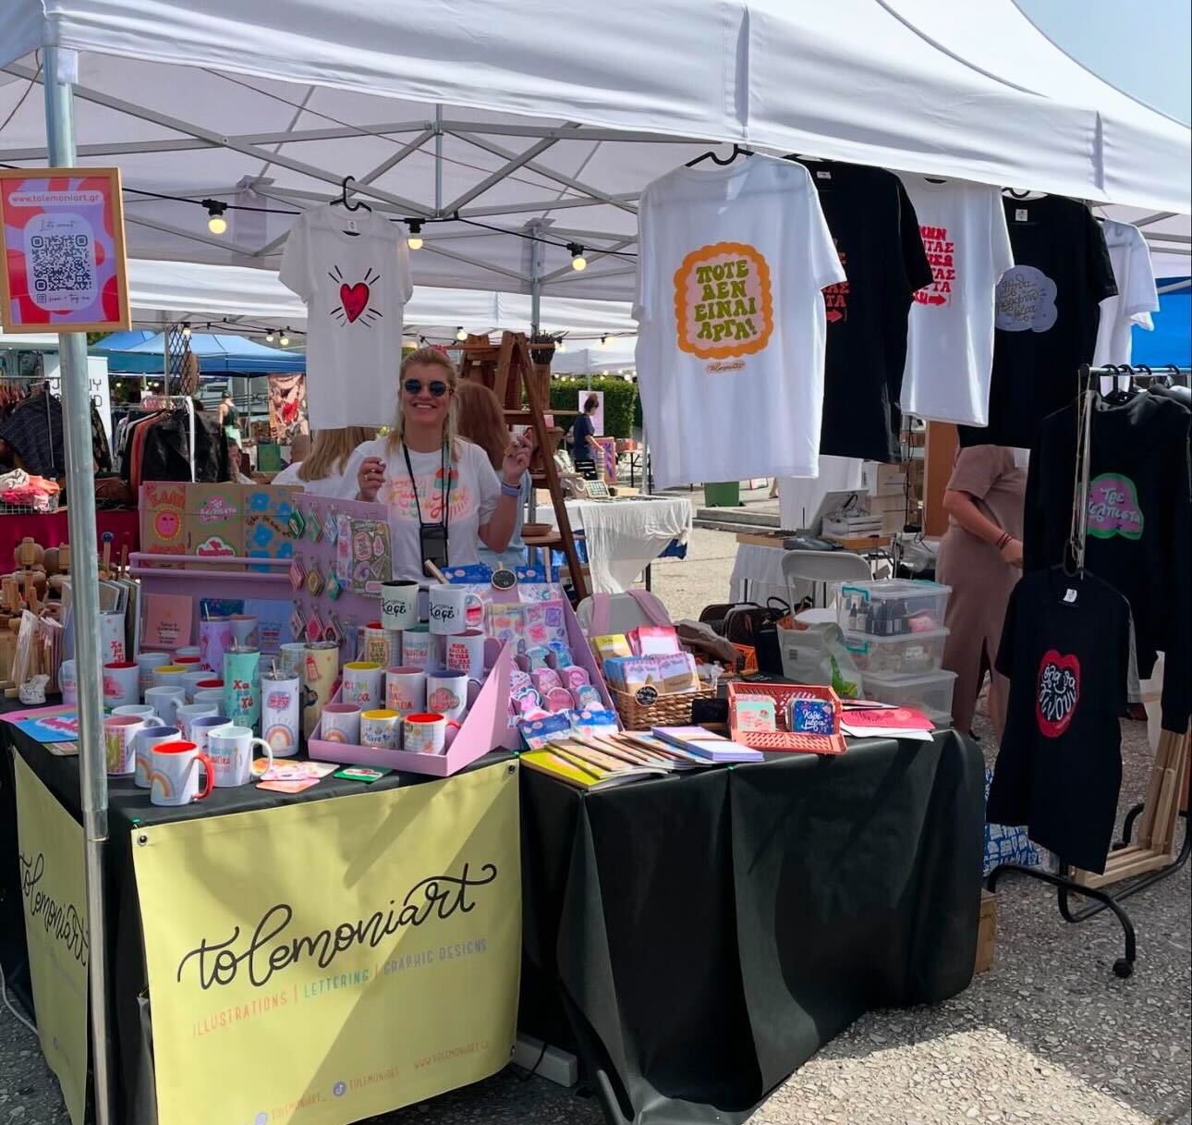

Στην Ελλάδα, υπάρχουν πράγματι δυσκολίες, ιδίως με τα πολύπλοκα συστήματα και διαδικασίες. Ωστόσο, το πάθος της για αυτό που κάνει και η εκτίμηση που λαμβάνει από τους άλλους την κρατούν κίνητρα. Για να αντέξεις πραγματικά και να βρεις ικανοποίηση στη δουλειά σου, πρέπει να είναι κάτι που αγαπάς βαθιά, και πιστεύει ότι αυτό είναι το πιο σημαντικό πράγμα.

Η ειλικρίνεια και η συνεχής προσπάθεια είναι ζωτικής σημασίας. Οι άνθρωποι διαισθάνονται την αυθεντικότητα και είναι σημαντικό να μην εφησυχάζετε. Η αναζήτηση νέων ευκαιριών και καινοτομιών είναι ζωτικής σημασίας για την πρόοδο, ακόμη και αν χρειάζεται χρόνος. Το να αγαπάτε αυτό που κάνετε είναι το κλειδί για να ξεπεράσετε τις προκλήσεις.

Από πρακτική άποψη, έχει μάθει τη σημασία του να έχει πάντα ένα κεφάλαιο έκτακτης ανάγκης και να εξασφαλίζει προκαταβολή όποτε είναι δυνατόν. Αυτές οι στρατηγικές ήταν ανεκτίμητες για την αντιμετώπιση των αβεβαιοτήτων της λειτουργίας μιας επιχείρησης.

**ΠΟΙΑ ΕΙΝΑΙ ΤΑ ΣΧΕΔΙΑ ΤΗΣ ΑΡΤΕΜΙΣ ΓΙΑ ΤΟ ΜΕΛΛΟΝ**

Ο κύριος στόχος της είναι να διατηρήσει την επιχείρηση υγιή και να εξασφαλίσει μια αξιοπρεπή ζωή για την οικογένειά της. Καλλιτεχνικά, είναι πρόθυμη να εξερευνήσει νέα εγχειρήματα και συνεργασίες. Πρόσφατα, συνεργάστηκε σε έργα ένδυσης και μπύρας, τα οποία ήταν συναρπαστικές εμπειρίες. Επιπλέον, φιλοδοξεί να εικονογραφήσει ένα παιδικό βιβλίο ή ένα βιβλίο με κοινωνικό θέμα. Θα ήθελε επίσης να συμμετάσχει σε ένα meeting market στην Αθήνα. Έχει συμμετάσχει σε αρκετά στη Θεσσαλονίκη, τα οποία ήταν μοναδικές εμπειρίες, και πολλοί άνθρωποι την έχουν ενθαρρύνει να έρθει στην Αθήνα.

Ελπίζει να μεταδώσει τις αξίες που ενσταλάζει στα παιδιά της: με σκληρή δουλειά και συνεχή προσωπική εκπαίδευση, μπορείς να πετύχεις τους στόχους σου και να έχεις θετικό αντίκτυπο στην κοινωνία. Είναι σημαντικό να παραμένετε θετικοί και να διατηρείτε θετική ενέργεια, ακόμη και μπροστά στις προκλήσεις. Το να βλέπεις τη θετική πλευρά των πραγμάτων μπορεί να κάνει σημαντική διαφορά.

**ΠΟΙΕΣ ΕΙΝΑΙ ΟΙ ΣΥΜΒΟΥΛΕΣ ΤΗΣ ΑΡΤΕΜΙΣ ΓΙΑ ΤΟΥΣ ΝΕΟΥΣ ΠΟΥ ΘΕΛΟΥΝ ΝΑ ΑΝΟΙΞΟΥΝ ΤΗΝ ΕΠΙΧΕΙΡΗΣΗ ΤΟΥΣ**

Οπλιστείτε με υπομονή. Τίποτα δεν είναι εύκολο, αλλά τίποτα δεν είναι ακατόρθωτο. Αν επιδιώκετε και αγαπάτε αυτό που κάνετε και το κάνετε καλά, σίγουρα θα ανταμειφθείτε για τις προσπάθειές σας. Είναι επίσης σημαντικό να επιβραβεύετε συχνά τον εαυτό σας.

Συνιστά ανεπιφύλακτα το πρόγραμμα ΔΥΠΑ και τις αγορές συναντήσεων σε κάθε νέο που ξεκινά ή θέλει να ξεκινήσει τη δική του επιχείρηση. Αυτοί οι πόροι ήταν ανεκτίμητοι στο ταξίδι της και πιστεύει ότι μπορούν να προσφέρουν την ίδια υποστήριξη και ευκαιρίες και σε άλλους.

**«Κάνε μεγάλα όνειρα, ξεκίνα από μικρά, αλλά πάνω απ' όλα, ξεκίνα».**



Πηγή εικόνων: όλες οι εικόνες της ιστορίας προέρχονται από το προσωπικό αρχείο της Άρτεμις.

Ευχόμαστε καλή τύχη για την **ΑΡΤΕΜΙ & ToLemoniArt**!

Εάν ενδιαφέρεστε να μάθετε περισσότερα για την επιχείρηση ή για να έρθετε σε επαφή μαζί της, μπορείτε μπορείτε να επικοινωνήσετε μαζί της μέσω email: [info@tolemoniart.gr](mailto:info@tolemoniart.gr)

<https://tolemoniart.gr/>

<https://www.instagram.com/tolemoniart_/>

<https://www.facebook.com/tolemoniart>

<https://www.pinterest.com/tolemoniart/>

**Donec ac risus id mauris consectetur finibus.**

Όλα τα περιεχόμενα προστατεύονται από άδεια χρήσης CC BY-ND-SA 4.0